Guía de aprendizaje
Nombre del Estudiante |  |  | Curso: 1 año A
Nombre del Estudiante |  |  | Fecha: 29 al 03 de julio
Unidad: 2 | Observando el arte
O.A.P | Observar y comunicar oralmente sus primeras impresiones de lo que sienten y piensan de obras de arte por variados medios.OA4
Docente: | Oriana Salinas Sanhueza | Asignatura: | Artes Visuales
Con la ayuda de un adulto observa y lee la siguiente información
Obras de arte.
Hoy conoceremos una forma de arte diferente, las estatuas, una estatua es la obra escultórica elaborada a imitación del natural,​ que generalmente representa a una figura humana.

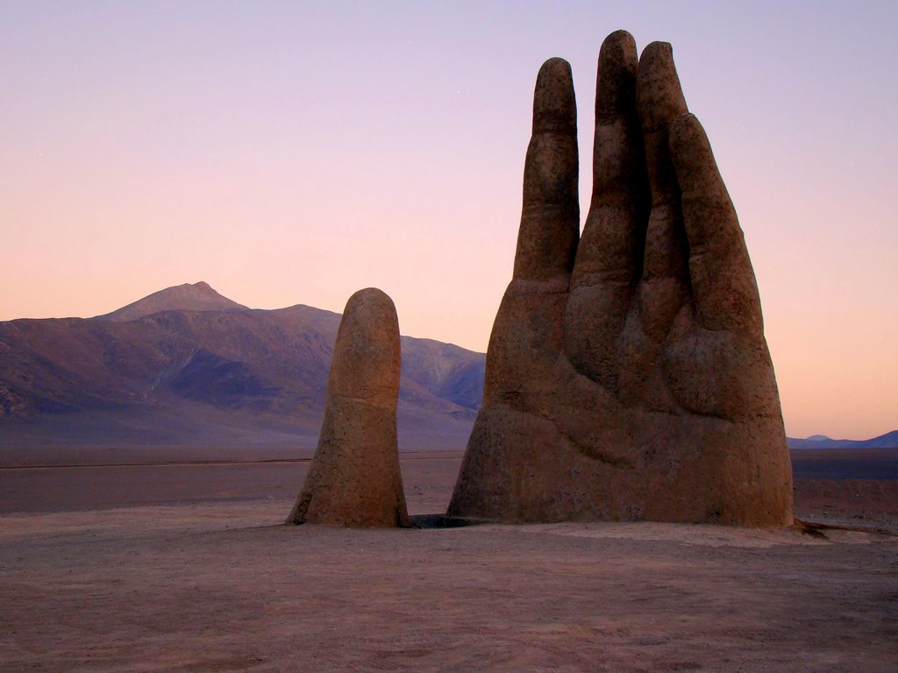
Es impresionante ver esta obra en medio del desierto más árido del mundo, el Atacama, desde 1992 se encuentra esta mano de casi 7 metros de altura, hecha de concreto.
"La mano del desierto" del artista chileno Mario Irarrázaval.

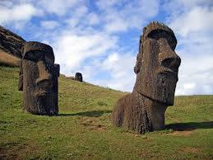

Los Moai, las gigantescas estatuas de la Isla de Pascua, constituyen la expresión más importante del arte escultórico rapanui.

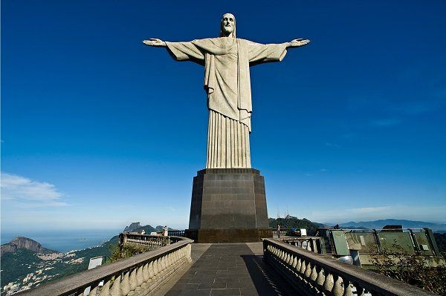

El Cristo Redentor o Cristo del Corcovado es una enorme estatua de Jesús de Nazaret con los brazos abiertos mostrando a la ciudad de Río de Janeiro, Brasil

Tarea
Miremos las estatuas y responde algunas preguntas.

1.- Observa la escultura con el nombre “la mano del desierto” ¿te gusta? ¿Qué te llama la atención de esta escultura?
___________________________________________________________________________
2.- Observa la imagen de los Moais, ¿Qué es lo que más te llama la atención y que te gusta más de ella? ¿Los conocías?
___________________________________________________________________________
3.- Observa la imagen del cristo redentor, ¿la habías visto antes, quizás en alguna película, cuál?
___________________________________________________________________________

4.- ahora es tu turno de crear una escultura, con plastilina crea tu escultura la que desees y escribe de que se trata y ponle un nombre.

___________________________________________________________________________

___________________________________________________________________________

